Как уйти с ЕНВД?

На сайте ФНС России опубликован информационный сервис
«Выбор подходящего режима налогообложения».
С его помощью можно в интерактивном режиме подобрать оптимальную систему налогообложения.

Шаг 1: заходим на сайт ФНС России www.nalog.ru и выбираем вкладку «Сервисы и госуслуги»
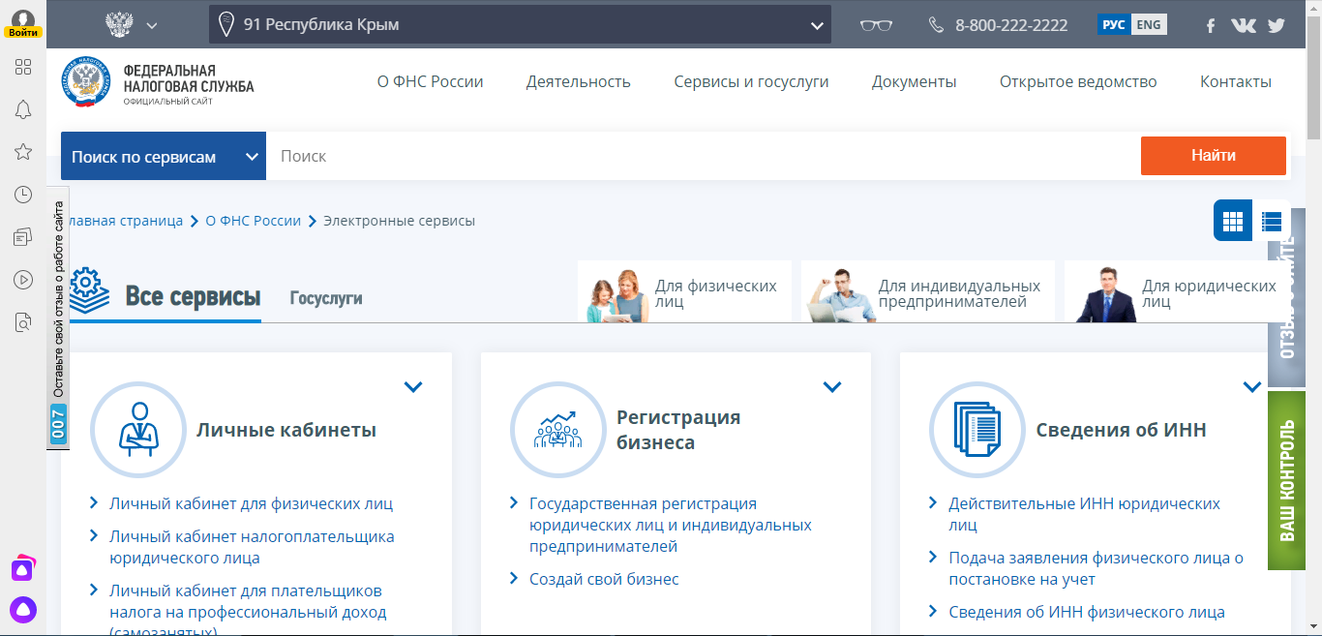

Шаг 2: в закладке «Налоговые калькуляторы» выбираем информационный сервис «Выбор подходящего режима налогообложения»
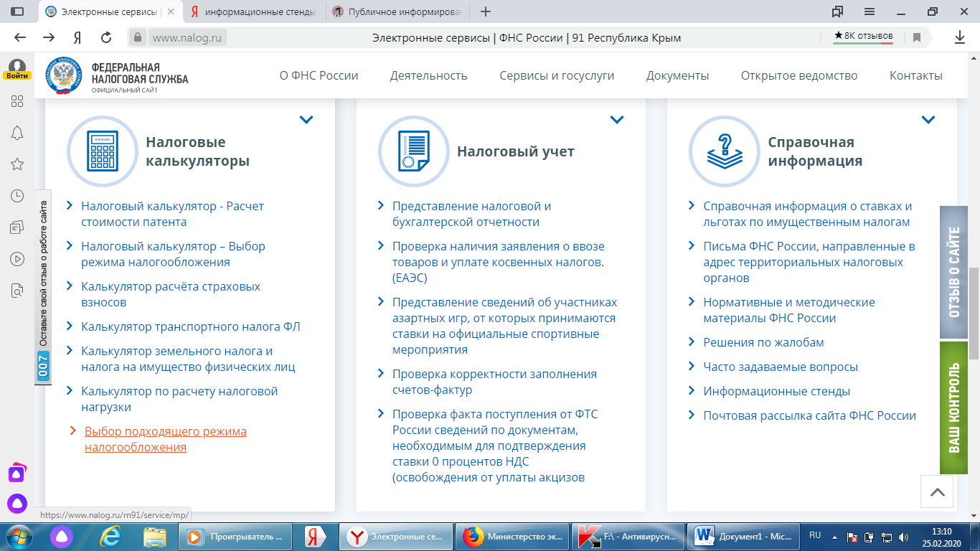

Шаг 3: Открывается интерактивное меню. Обратите внимание, что спецрежим ЕНВД отменяется с 01.01.2021 года:
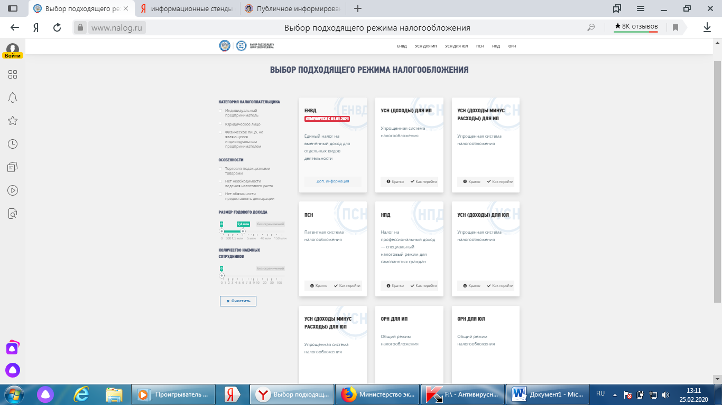
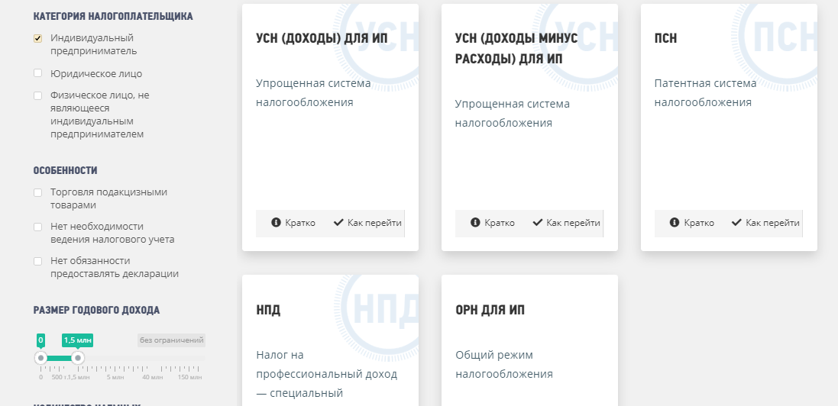
Шаг 4: Если слева проставить отметки в соответствующих полях, то справа
изменится перечень предложений по выбору альтернатив:

Шаг 5: Чтобы узнать больше о предлагаемых альтернативных вариантах, нажмите на выбранную систему налогообложения. В открывшемся окне можно ознакомиться с условиями применения каждого спецрежима:
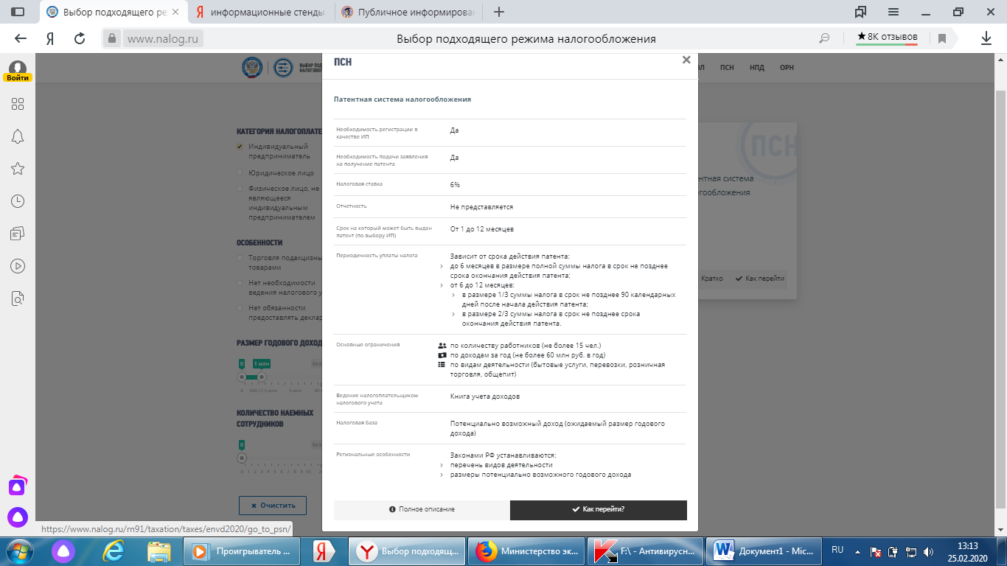
Шаг 6: По ссылке из сервиса можно перейти на страницы налогов спецрежимов и скачать соответствующее уведомление о переходе:
